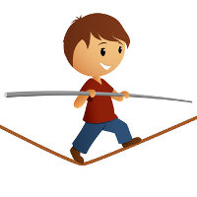
JOSE EL EQUILIBRISTA
Érase una vez en un pueblito había un niño que se llamaba José que trabajaba en un circo, en lo alto de una cuerda.
Se doblaba tocando las paredes, hacia arriba y se soltaba rápidamente una y otra vez.
Con la misma agilidad se columpiaba de un lado a otro, hasta quedarse cansado y poder conseguir quedarse quieto.
Permanecía quieto todo lo que podía.
Recibiendo los aplausos del público.
Satisfecho y contento de su actuación se va al cuarto de baño para asearse mientras imita sonidos.

NOTA: Lee el cuento y realiza al mismo tiempo los objetivos con el niño.

Actividades:
- Sujetar la lengua dentro de la boca, doblada hacia arriba tocando los alvéolos de los incisivos superiores y desde esa postura impulsarla hacia afuera.
- Apoyar la punta de la lengua en los alvéolos de los incisivos superiores, con la boca cerrada tragar saliva.
- Sacar la lengua al máximo y meterla en posición horizontal.
- Dirigir la lengua dentro de la boca apoyando la punta de la lengua en una mejilla y en la otra.
- Hacer gárgaras.
- Incisivos a distintos ritmos.

